На базе ОАО «Зельвенская сельхозхимия» прошел семинар-учеба по охране труда
Опубликовано: 28 декабря, 2021 г. 236
Охране и безопасности труда во всех, без исключения, организациях и на предприятиях уделяется большое внимание. Как еще улучшить деятельность по профилактике производственного травматизма, разбирались на семинаре-учебе «Создание безопасных условий труда и санитарно-бытовое обеспечение работников ОАО «Зельвенская сельхозхимия».
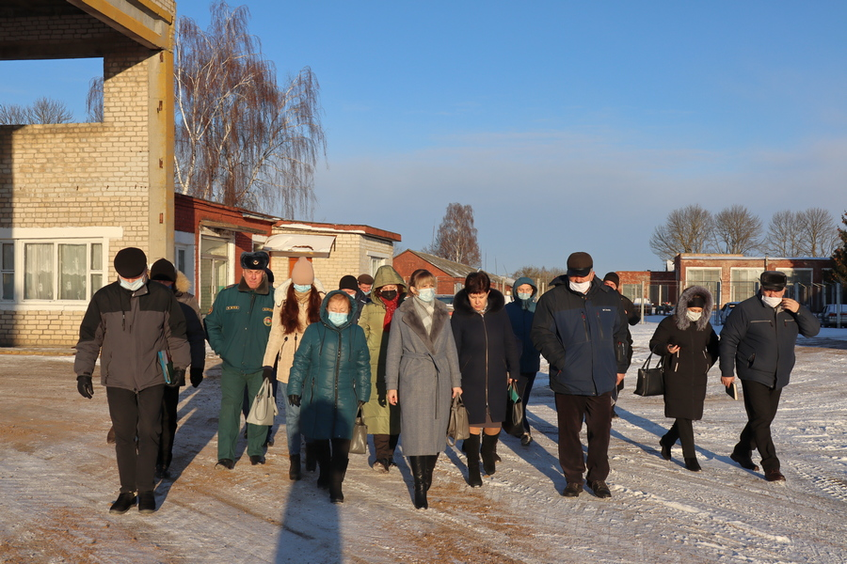
Мероприятие на базе ОАО «Зельвенская сельхозхимия» решили проводить не случайно – работа в организации входит в число травмоопасных. А потому вопросы безопасности труда здесь всегда на первом месте.
Участие в семинаре приняли члены комиссии по профилактике производственного травматизма и профессиональной заболеваемости при райисполкоме, главные инженеры, специалисты по охране труда организаций района.
Перед началом работы семинара участники познакомились с выставкой спецодежды от РУП ЖКХ.
- 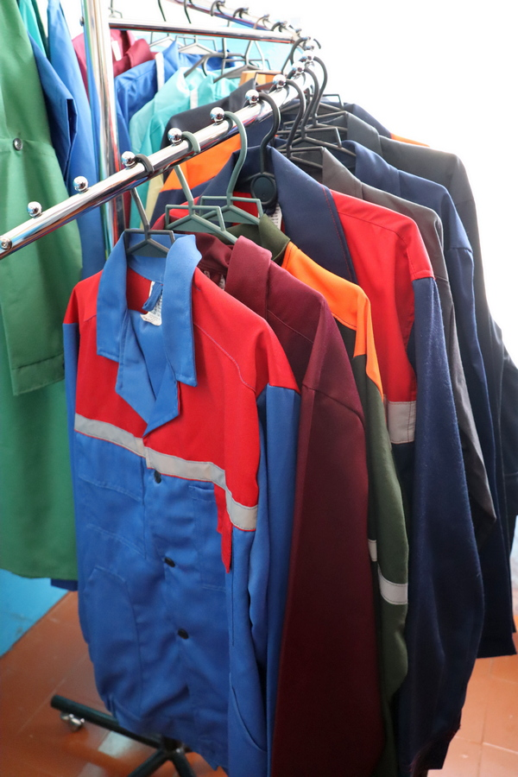
- 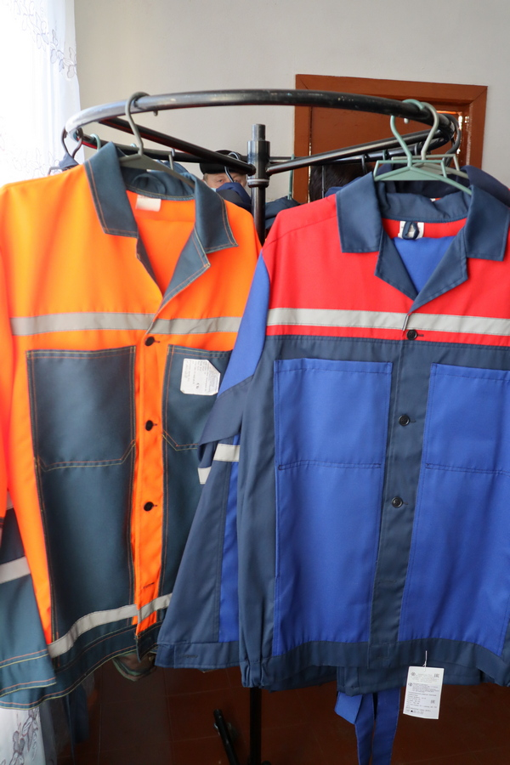
Далее собравшихся поприветствовал директор ОАО «Зельвенская сельхозхимия» Виктор Козляк. Он познакомил присутствующих специалистов с программой семинара, затем провел в производственное помещение для технического обслуживания автомобилей, где рассказал об обеспечении требований безопасности. Следующим пунктом назначения стало знакомство с санитарно-бытовыми помещениями, в которых недавно сделали ремонт.
- 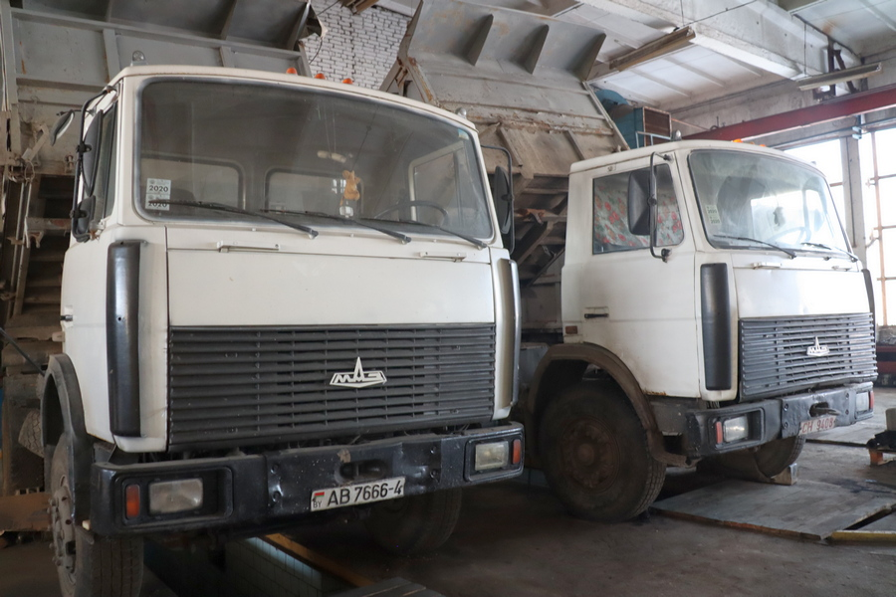
- 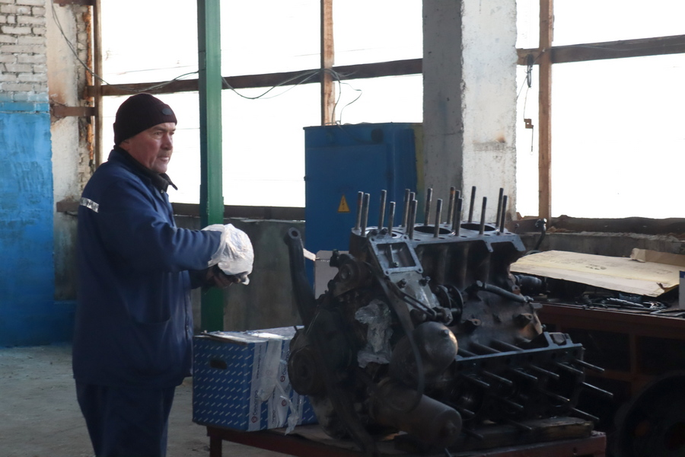
- 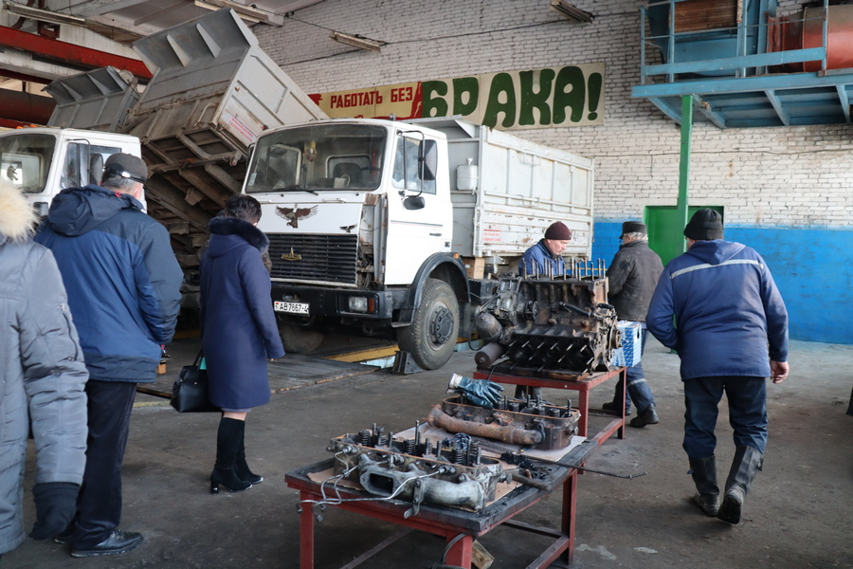

- 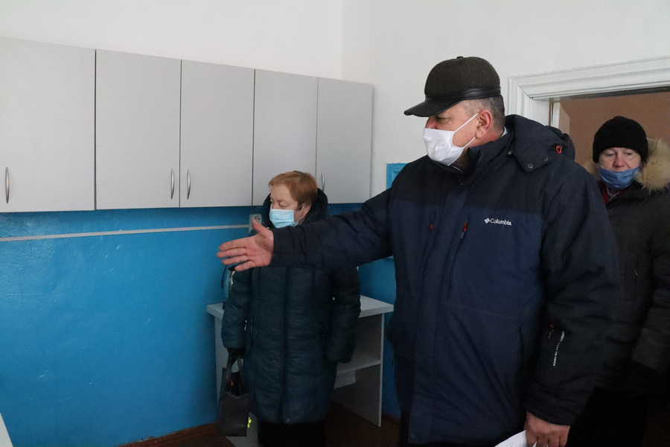
- 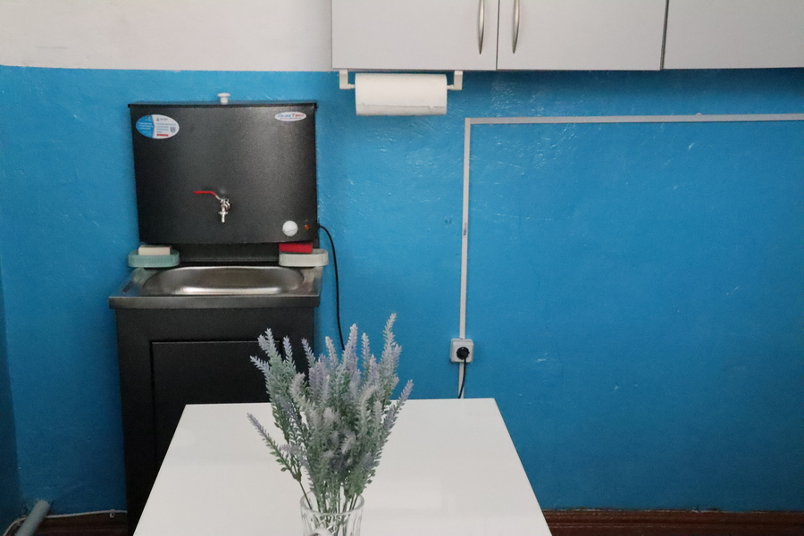
- 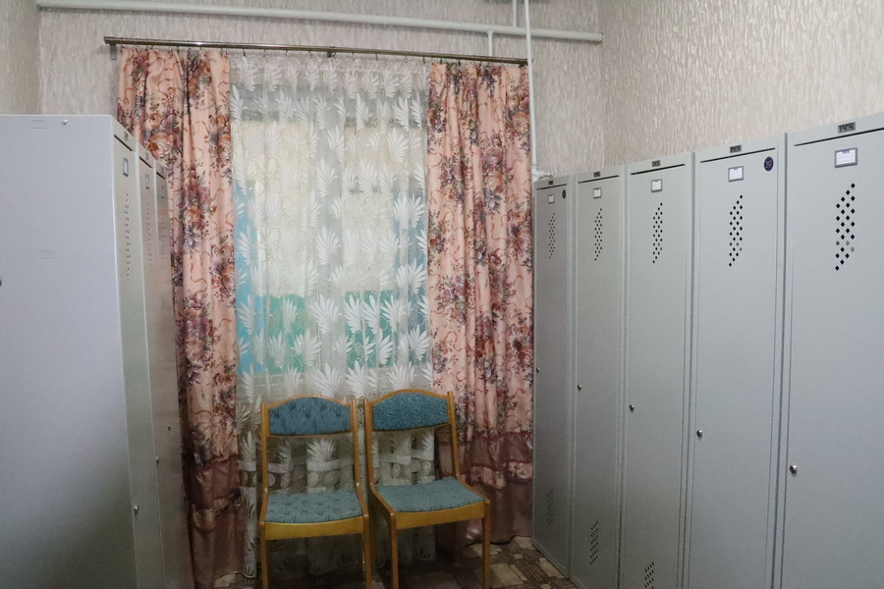
По окончании семинара-совещания были подведены итоги работы организаций по соблюдению требований законодательства по охране труда за 11 месяцев.
Начальник управления по труду, занятости и социальной защите райисполкома Наталья Юркевич проинформировала, что за январь-ноябрь проведено 113 обследований организаций района мобильной группой, в ходе которых нанимателям было рекомендовано устранить 1060 недостатков. За 11 месяцев 2021 года устранено 911 нарушений, не истек срок устранения 134 нарушений. Не устранено в срок 15 нарушений.
За истекший период 2021 года зарегистрирован производственный несчастный случай, не относящийся к тяжелым, на государственном предприятии «Голынка». Из-за личной неосторожности и нарушения инструкции по охране труда травмирован рабочий по комплексному обслуживанию зданий и сооружений.
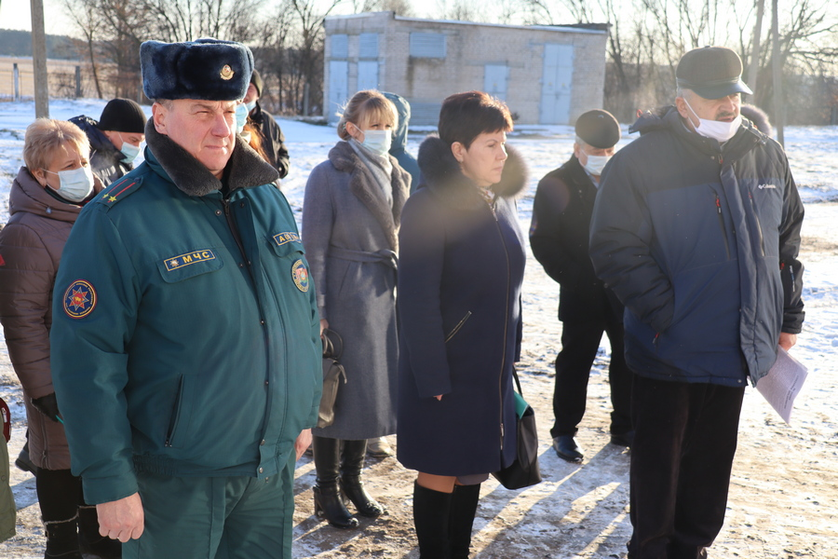
– Охрана труда – важнейшая социально-экономическая проблема, которая требует постоянного внимания со стороны государства и работодателей, – обратила внимание заместитель председателя райисполкома Нина Галыня. – Неудовлетворительные условия труда, производственный травматизм не должны быть причиной болезней и гибели работников. Вы, как специалисты по охране труда, обязаны знать и руководствоваться основными положениями и правилами по охране труда, чтобы избежать любых неприятных ситуаций.
В конце семинара Нина Антоновна сказала, что подобные учебные мероприятия должны служить руководством к действию для улучшения условий работы и охраны труда, способствовать предотвращению производственных травм.
Елизавета ГРИВАЧЕВСКАЯ

